Feuille de route pour l’évaluation des capacités des prestataires de services et de l’organisation et l’analyse des risques
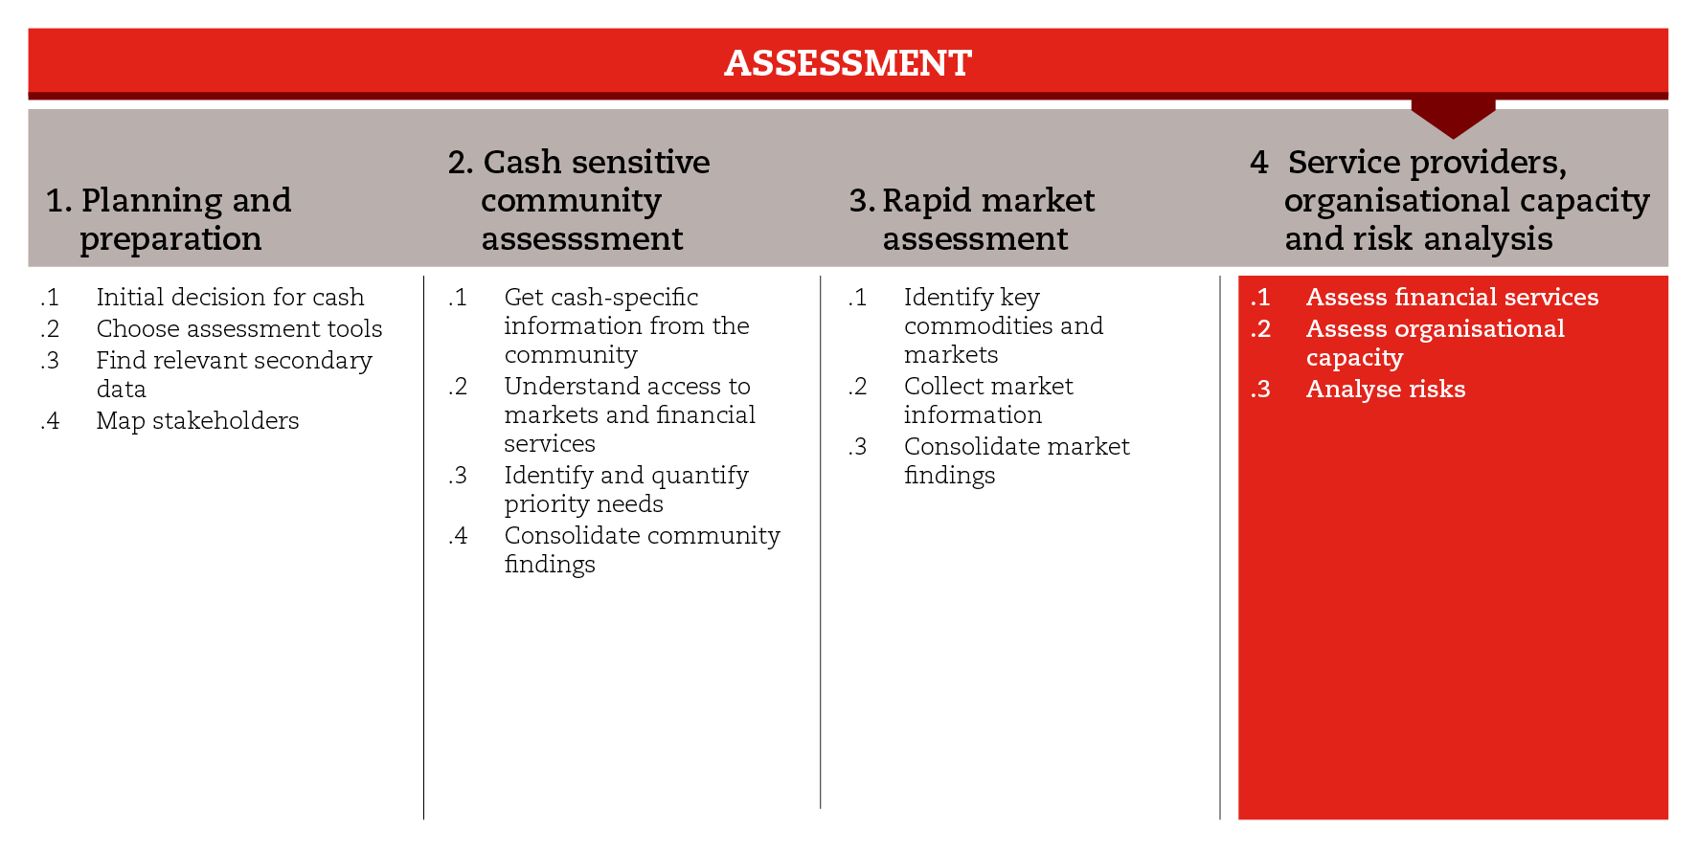

INTRODUCTION
Lorsque vous menez une évaluation, il est important de savoir quelles sont les capacités existantes en matière de mise en œuvre d’opérations de transferts monétaires et de connaître les risques liés à ce type d’intervention. Cela implique d’élargir l’évaluation de manière à y inclure ces éléments et, si nécessaire, de procéder à des évaluations individuelles des capacités. À ce stade, les informations générales pertinentes recueillies durant la phase de préparation peuvent être utiles, mais elles doivent être mises à jour et adaptées au contexte.
L’évaluation des capacités et des risques fournira des informations essentielles pour les phases d’analyse, de préparation et de mise en œuvre de l’intervention. C’est pourquoi vous devez toujours effectuer une analyse des capacités et des risques, dont le niveau de détail peut toutefois dépendre des informations et des ressources disponibles, du contexte et de la portée de l’intervention envisagée. Cette feuille de route établit des normes minimales en la matière.
Les différentes composantes de l’évaluation des capacités et des risques ont été divisées en trois étapes subsidiaires. Une série d’outils sont proposés pour chaque étape subsidiaire. La première est axée sur la question de savoir si les prestataires de services ont la capacité de soutenir une opération de transferts monétaires. La deuxième concerne l’évaluation de la capacité de votre organisation et de ses partenaires de mettre en œuvre une opération de transferts monétaires de manière opportune et à grande échelle. La troisième porte sur l’analyse des risques que peut comporter ce type d’opération.

Si vous avez besoins d’explications plus détaillées sur l’évaluation des capacités et des risques, veuillez consulter les documents de référence proposés à la fin de cette feuille de route.

NORMES MINIMALES
- Évaluez les capacités et les risques en associant les différents départements (surtout ceux de la logistique et des finances), avant de passer à l’analyse de l’intervention.
- Les informations recueillies auprès des prestataires de services doivent être comparées aux données et informations secondaires collectées au niveau des communautés.
- Lorsque vous évaluez les services financiers, prenez en compte les services formels et informels utilisés par la population touchée par le choc.
- Lorsque vous évaluez les capacités des prestataires de services, veillez à ce que les questions juridiques et de protection des données soient prises en compte.
- Des responsables de haut niveau doivent être associés aux discussions menées sur les capacités de l’organisation et de ses partenaires de manière à garantir un examen approfondi des possibilités, des risques et des orientations stratégiques.
- L’analyse des risques doit commencer par l’identification des risques au niveau macro et inclure les risques directement liés à la mise en œuvre d’opérations de transferts monétaires dans votre contexte.

ÉTAPES SUBSIDIAIRES ET OUTILS

Évaluer les services financiers
Une évaluation initiale des prestataires de services financiers, y compris les opérateurs de téléphonie mobile, vous aidera à comprendre le contexte opérationnel (services proposés, couverture, accessibilité, coûts et aspects juridiques et de protection des données). Compte tenu des connaissances spécialisées dont ils disposent, les départements de soutien (Finances et Logistique) jouent un rôle important et dirigent même parfois l’évaluation des capacités des prestataires de services financiers. Les rôles et les responsabilités seront définis dans les procédures opérationnelles normalisées relatives aux transferts monétaires. Une bonne coordination est en outre essentielle.
Le but est que vous soyez capable d’identifier les prestataires de services et leurs capacités d’intervention. Ces informations serviront de base aux discussions qui seront menées et aux décisions qui seront prises dans le cadre de l’analyse de l’intervention (module 3), et faciliteront la sélection finale des prestataires de services lors de la phase de mise en œuvre (module 4). Veillez à associer le département des finances à ce processus.
Vous trouverez, parmi les outils proposés pour cette étape subsidiaires, une matrice récapitulant les principaux éléments à évaluer et les sources potentielles d’informations et indiquant pour chaque élément examiné si l’évaluation doit se fonder sur des recherches documentaires ou sur des entretiens. Vous trouverez en outre un questionnaire à utiliser lors des entretiens menés avec les représentants des prestataires de services actifs dans la zone touchée. Ces informations primaires doivent ensuite être recoupées avec les données et les informations secondaires collectées auprès de la communauté concernant son accès aux services financiers et l’utilisation qu’elle en fait (outils de l’étape 2). Pour ce faire, vous pouvez utiliser la feuille de calcul incluse dans les outils de cette étape subsidiaire. Elle vous permettra de vous faire une idée de l’endroit où se trouvent les prestataires de services et de leur capacité d’atteindre la population touchée.
Selon la complexité du secteur dans lequel les prestataires de services opèrent, il peut être utile de s’appuyer sur les connaissances spécialisées acquises durant la phase d’évaluation. Ces connaissances peuvent simplifier les processus d’identification et de sélection des prestataires de services avec qui vous travaillerez. Vous devrez pour ce faire obtenir des informations plus détaillées sur les prestataires de services et collaborer avec les départements des finances et de la logistique. Vous trouverez dans le module 4 (étape 3) des outils utiles.

Évaluer les capacités organisationnelles
L’évaluation des capacités organisationnelles et techniques de l’organisme d’exécution et de ses partenaires est une étape essentielle pour assurer la qualité (y compris en matière de protection des données), la rapidité et l’extensibilité des programmes de transferts monétaires (PTM). Tous les départements (gestion, technique, de soutien) participant à la mise en œuvre de PTM doivent être associés au processus. Vous trouverez dans le module consacré à la préparation une liste de contrôle permettant aux Sociétés nationales d’évaluer leur préparation et leurs capacités opérationnelles, ainsi que les lacunes à combler en matière de mise en œuvre d’opérations de transferts monétaires.

Analyser les risques
L’analyse des risques consiste à recenser les risques, à évaluer la probabilité qu’ils se matérialisent et leur impact et à décider comment les gérer. Les risques doivent être pris en compte tout au long du cycle de projet, dès la phase d’évaluation, durant laquelle les risques doivent être recensés avant toute chose, en particulier les risques au niveau macro. Les risques identifiés seront examinés de manière plus approfondie dans le cadre de l’analyse de l’intervention pour évaluer la faisabilité des transferts monétaires et l’opportunité des différentes solutions d’intervention. Ils seront atténués et surveillés tout au long de la phase de mise en œuvre.
Les outils proposés pour cette étape subsidiaire comprennent notamment une feuille de route qui vous guidera dans le processus d’analyse des risques et qui peut également être utilisée dans la phase d’analyse de l’intervention. Ils incluent en outre une liste de contrôle pour la gestion des risques vous permettant de recenser les points à examiner lorsque vous évaluez la faisabilité des transferts monétaires.
DOCUMENTS DE RÉFÉRENCE
Directives pour la mise en œuvre de transferts électroniques en situations d’urgence, CaLP (2013) http://www.cashlearning.org/resources/library/390-e-transfers-in-emergencies-implementation-support-guideline
Sharing What Works – Working with payment service providers, Programme alimentaire mondial (2011) http://www.cashlearning.org/downloads/resources/tools/share-what-works-psp.pdf (en anglais)
E-payments toolkit, NetHope http://solutionscenter.nethope.org/toolkit/view/c2e-toolkit (en anglais)

